Детям о пожаре
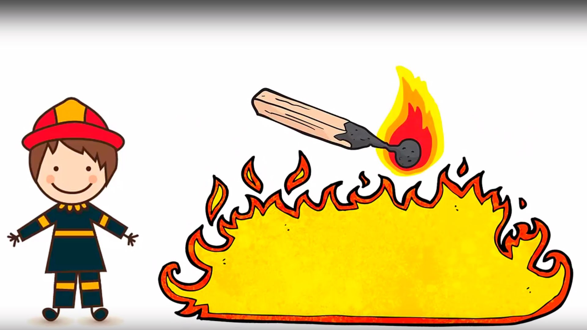
Во многих случаях пожары начинаются из-за детских шалостей с огнем. Нестрашный поначалу маленький огонек зажигалки или на спичке может наделать больших бед. Дети часто страдают во время пожаров. Они пугаются, прячутся под кровати, столы, в шкафы и, к сожалению, зачастую погибают.
Чтобы избежать этого, каждый ребенок с самого раннего детства должен знать, что пожар – это одно из самых опасных явлений, которые бывают в жизни. Он коварен и беспощаден. И нет ничего страшнее, чем смерть людей во время пожара. Но если знать, как себя вести в столь экстремальных условиях, шансы на выживание повышаются многократно.
Что же должны знать дети о пожаре, и как себя вести при возникновении столь опасного бедствия?
К ключевым правилам пожарной безопасности для детей относятся:
- Нельзя играть с огнем, разжигать костер, применять спички, зажигалки и т.д.;
- Нельзя использовать огонь для освещения темных помещений, надо использовать электрический источник света (например, фонарик);
- Нельзя играть с электроприборами, электрической розеткой и кухонной плитой;
- При обнаружении запаха газа в помещении нельзя включать свет и огонь.
Ребенок, помни! Во время пожара:
- Маленький огонь можно быстро затушить, закрыв его одеялом или большой одеждой, засыпав песком или залив водой, воду нельзя лить на электроприборы и розетки. Если огонь не гаснет, надо немедленно всем детям покинуть помещение;
- Если загорелся электроприбор, к нему нельзя приближаться вообще. Надо убежать и позвать взрослых, по возможности, отключить электропитание в доме;
- Если ты обнаружил пожар, и рядом нет взрослых, то надо немедленно покинуть помещение, забрав с собой всех детей, и звать на помощь взрослых;
- Если огонь перекрыл выход, то на первом этаже можно вылезти через окно, на более высоких этажах надо идти на балкон или к окну, звать на помощь взрослых, звонить в пожарную службу;
- Если пожар начался в отдельном помещении, то его распространение можно замедлить, по возможности, закрыв там окна и двери;
- Если ты не можешь убежать, но есть доступ к воде, то набери побольше воды (в ванну, ведра, кастрюлю), облей дверь и пол, откуда может приближаться огонь, водой;
- При пожаре никогда не прячься под кровать или в шкаф или в другие секретные места – пожарным трудно тебя будет искать;
- Если в помещении много дыма и ты не у окна, то надо сесть на пол, там меньше дыма. В самой критической ситуации, когда на помощь рассчитывать нельзя и надо убегать, но вокруг дым, и огонь, то лучше двигаться к выходу, пригнувшись (если пламя бьет не снизу). И по возможности, прикрыться чем-то и плеснуть на себя сверху воду, если воды мало, то хотя бы покрой голову любой влажной тряпочкой;
- При пожаре надо в первую очередь всегда спасать себя и других детей, оставив игрушки;
- Если в доме пожар, не используй лифт, он может в любой момент выключиться, и ты окажешься в ловушке;
- Если на тебе загорелась одежда, то надо упасть на землю и кататься, нельзя бесцельно бежать – это приведет к еще большему возгоранию, исключение, если где-то совсем рядом (до нескольких десятков метров) водоем или емкость с водой и ты побежишь туда. Если загорелся кто-то рядом, его можно потушить, закрыв одеялом, большой одеждой или засыпав песком, землей, залив водой. Если другой ребенок горит и в панике бежит, то можно попробовать его догнать, повалить наземь и начать тушить;
- Необходимо знать номер телефона пожарной службы 01 или 112 (с мобильного) и свой адрес и уметь звонить по телефону;
- И, главное! Никогда не поддаваться панике, пожар - это огонь, который стал врагом, но он не всесильный. Он сам много чего боится, например, воды или пожарного.

ОНДПР, ПСО, УГЗ, ВДПО Красногвардейского района

